Memoria de cálculo estructural
Caso R2 — Forjado físico: puente IFC físico (BIM real) → modelo analítico con superficies (IfcSlab + vigas)
Dirección 2 del motor de cálculo · módulo puente_analitico ampliado a superficies físicas · enrutado a láminas (EC2) + barras (EC3).
Documento de PREDIMENSIONADO generado automáticamente. Debe ser revisado y firmado por técnico competente. Los valores no verificados del Anejo Nacional se marcan [confirmar AN].

1. Objeto y alcance
Se deriva el modelo analítico de un forjado a partir de un IFC FÍSICO (entregable BIM real): elementos constructivos con geometría de barrido, material y estructura espacial, SIN entidades de análisis ni cargas. El módulo puente_analitico —que en el caso R1 resolvía elementos lineales— se amplía aquí a SUPERFICIES físicas (IfcSlab): extracción de la superficie media y del espesor desde la geometría y el IfcMaterialLayerSet, y conectividad superficie↔barras. La geometría es idéntica al caso 2, de modo que el resultado valida el puente contra un cálculo ya conocido.

2. Puente físico → analítico (superficies)

2.1 Extracción de la superficie media y el espesor
La losa (IfcSlab) se idealiza por su superficie media. El contorno en planta se obtiene del footprint del IfcExtrudedAreaSolid (esquinas del IfcRectangleProfileDef) llevado a coordenadas de mundo con el placement compuesto (ifcopenshell.util.placement.get_local_placement y la Position del sólido), y la cota media z del barrido. El espesor se lee de IfcMaterialLayerSetUsage → IfcMaterialLayerSet (Σ LayerThickness); la geometría (Depth del barrido) queda como respaldo. El material se resuelve por IfcRelAssociatesMaterial → IfcMaterial.
Magnitud | Valor derivado | Origen
Contorno en planta | 6.0 × 4.0 m | footprint IfcExtrudedAreaSolid + placement
Cota superficie media z | -0.060 m | z medio del barrido
Espesor | 0.120 m | IfcMaterialLayerSet
Material | C30/37 | IfcRelAssociatesMaterial → IfcMaterial
fck / fctm | 30.0 / 2.90 MPa | CompressiveStrength; fctm = 0,30·fck^(2/3) (EC2 3.1)

2.2 Vigas (elementos lineales, reutiliza R1) y conectividad
Cada IfcBeam se reduce a su eje (directriz del barrido) con perfil y material de IfcMaterialProfileSetUsage → IfcIShapeProfileDef (perfiles_db, prioridad a catálogo). La losa se asocia a las vigas que la soportan por proximidad en planta (eje de viga dentro/bajo el contorno de la superficie), como en el clasificador del caso 10.
Barra | Perfil | Material | Eje (mundo) | Luz
B1 | IPE 400 | S275 | (0.0,0.0,0.0)→(6.0,0.0,0.0) | 6.0 m
B2 | IPE 400 | S275 | (0.0,4.0,0.0)→(6.0,4.0,0.0) | 6.0 m
Losa 'Losa_forjado' asociada a las vigas: B1, B2.

2.3 Hipótesis de carga y apoyo (no están en el IFC físico)
En un entregable BIM real las cargas y las condiciones de contorno no viajan en el IFC: las fija el calculista. Aquí se aportan como Pset y el puente las traslada al modelo neutro, documentándolas como hipótesis a confirmar.
Tipo | Caso | Valor | Dirección | Elemento
superficie | G | 4.5 kN/m² | -Z | Losa_forjado
superficie | Q | 3.0 kN/m² | -Z | Losa_forjado
Apoyos: biarticulado, biarticulado [T,T,T,F,F,T], en 4 nudos a cota base (extremos de viga).

3. Clasificación y enrutado
El modelo neutro derivado (1 superficie horizontal de hormigón + 2 barras horizontales de acero en I) se clasifica como FORJADO losa-sobre-vigas y se enruta a láminas (losa unidireccional EC2) + barras (vigas EC3) con reparto por ancho tributario (run_forjado), exactamente como el caso 2. El motor de cálculo se reutiliza sin cambios.

4. Losa unidireccional (EC2)
La losa salva 4.0 m entre vigas (unidireccional). Momento de campo por metro (banda biapoyada): m_Ed = q_ELU·L²/8.
Parámetro | Valor
Cargas G / Q | 4.5 / 3.0 kN/m²
q_ELU | 10.575 kN/m²
m_Ed | 21.15 kN·m/m
Armado a flexión | φ10/125
Fisuración w_k | 0.180 mm (≤ 0,3)
Flecha total (L/300) | 39 %
Veredicto losa | CUMPLE

5. Reparto a vigas y comprobación EC3
Cada viga recibe la carga de su ancho tributario (mitad de la separación entre vigas, 2.0 m): q_línea = q_superficie · b_trib.
Viga | Perfil | Aprov. máx | Veredicto
B1 | IPE 400 | 26.5 % | CUMPLE
B2 | IPE 400 | 26.5 % | CUMPLE
Reparto: G = 9.0 kN/m, Q = 6.0 kN/m por viga. Reacción por extremo = 63.45 kN.

6. Validación
Comprobación | Resultado
Equilibrio global (carga ELU vs Σ reacciones) | 253.8 kN = 253.8 kN, error 0.000 %
Validación cruzada viga (anaStruct vs teórico) | M = 95.14 ≈ 95.17 kN·m, error 0.042 %
Placa de losa (strip FEM vs q·L²/8 + MITC4) | error 0.000 %, MITC4 OK
Reproducción del caso 2 | m_Ed 21,15 kN·m/m · vigas IPE 400 26,5 % · 63,45 kN/extremo — CONFORME

7. Diagramas
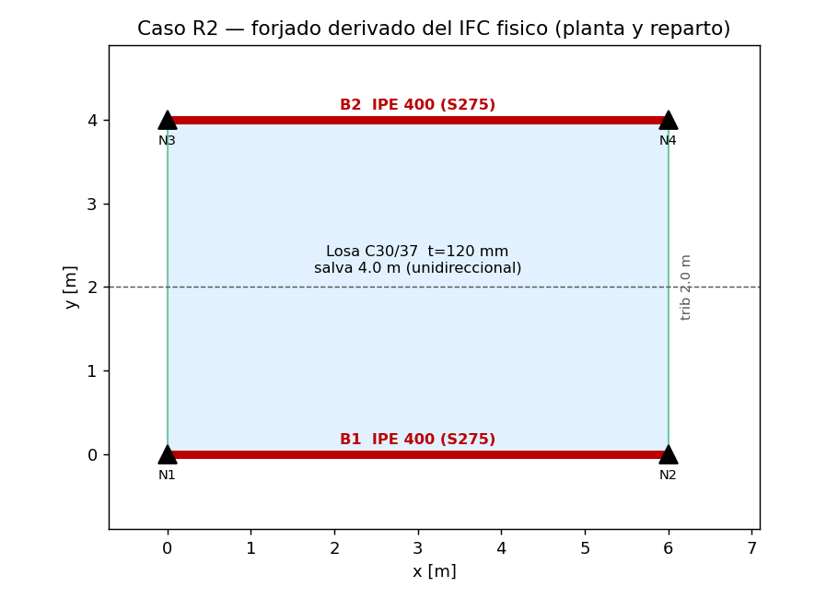
Planta del forjado derivada del IFC físico y reparto a vigas.
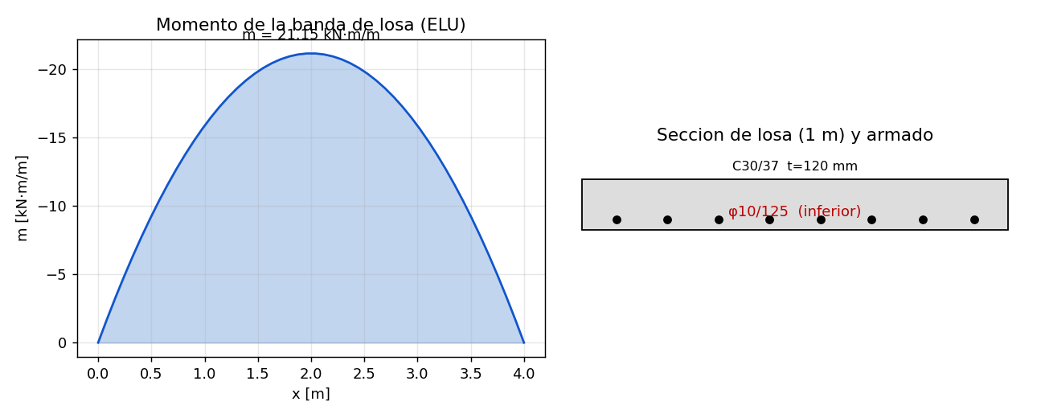
Momento de la banda de losa y sección con armado.
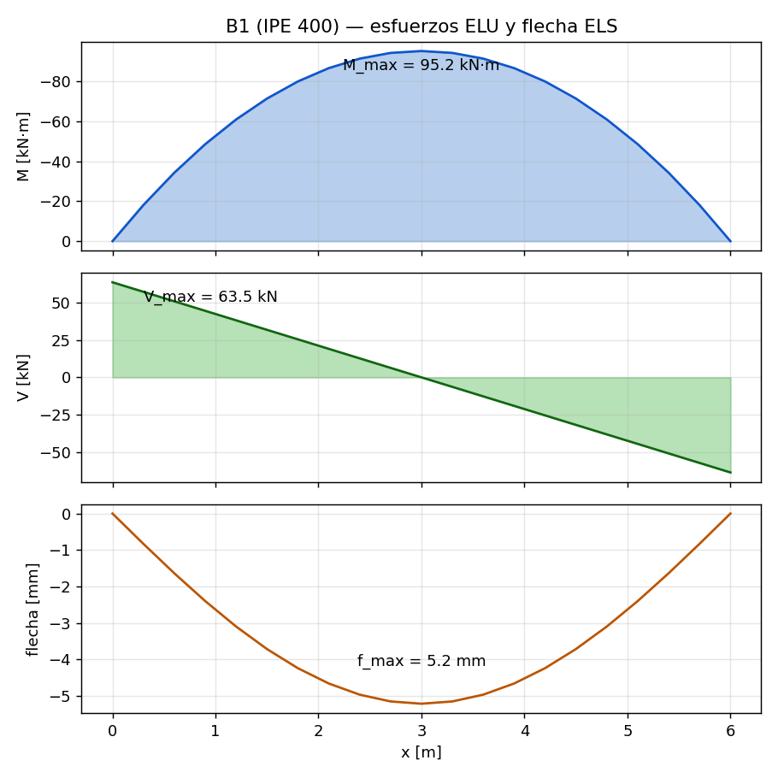
Esfuerzos (M, V) y flecha de la viga representativa.

8. Conclusiones
El puente físico→analítico, ampliado a superficies, deriva del IFC físico la losa (C30/37, t = 120 mm, espesor del IfcMaterialLayerSet) y las 2 vigas IPE 400, las conecta y aplica las hipótesis de carga/apoyo, y enruta el modelo neutro al forjado losa-sobre-vigas existente. Reproduce el caso 2 (m_Ed = 21,15 kN·m/m, φ10/125, w_k ≈ 0,18 mm; vigas IPE 400 al 26,5 %; reacción 63,45 kN/extremo; equilibrio 0,0 %), lo que certifica que el puente de superficies no introduce sesgo. Todos los aprovechamientos ≤ 1: CUMPLE.
Resultado de PREDIMENSIONADO, a revisar y firmar por técnico competente. NDP del Anejo Nacional marcados [confirmar AN]. Los offsets/excentricidades eje de viga ↔ plano medio de la losa se idealizan coplanares (R2); su tratamiento general se aborda en R5 (INC-07).

